南京信息工程大学硕士研究生招生入学考试考试大纲

科目代码：805
科目名称：天气学（含天气分析）

第一部分 目标与基本要求
- 目标：
《天气学与天气分析》主要涵盖了《天气学原理》、《中国天气》和《天气学分析》三部分内容。《天气学原理》和《中国天气》主要以天气学原理来揭示大气运动的基本特征并利用天气学原理论述天气系统及天气过程生、消演变规律以及影响中国的主要天气过程。《天气学分析》主要掌握天气图分析的基本知识和基本方法，结合天气学原理初步建立以天气图为主的天气预报思路，提高对主要天气过程演变规律的独立分析和总结能力。

- 基本要求：
要求学生掌握有关内容基本概念、基本理论和基本方法，以便提高综合分析及解决问题的能力。

第二部分 内容与考核目标
第一章 大气运动的基本特征
1. 了解大气运动各作用力含义、表达式及理解它的物理意义
2. 了解个别变化、局地变化、平流变化含义
3. 会推导连续方程，了解质量散度、速度散度含义、表达式及其物理意义
4. 了解尺度分析含义、掌握在自由大气中大尺度系统运动，可以作为准地转、准静力处理
5. 理解热力学能量方程中引起固定点温度变化的因子
6. 了解实际工作中高空分析等压面图而不分析等高面图（P坐标系的优越性）
7. 了解位势、位势高度、位势米、几何米概念
8. 理解等高面上水平气压梯度力可以用等压面上位势梯度或等压面坡度表示
9. 理解地转风、梯度风、热成风、地转偏差含义、表达式及掌握它的讨论
10.了解正压大气、斜压大气概念；掌握热成风发生在斜压大气中
11.了解地转风、梯度风及热成风实用意义
12. 掌握低压中心附近及其边缘，还有高压边缘等压线可以分析密大风经常出现，而高压中心附近不能有上述现象
13.理解变压风及切向、法向地转偏差含义，要求会画图解释

- 气团与锋
- 了解锋、锋面、锋线、锋区含义及锋倾斜原因
- 了解冷性锢囚锋、暖性锢囚锋含义，要求会画出剖面图中锋位置及等温线分布
- 了解以密度零级不连续面模拟锋时，锋面坡度公式物理意义
- 理解锋附近温度分布特征及锋面附近气压、变压分布特征
- 掌握锋面分析中，高空测风资料应用
- 了解锋生带（线）、锋生函数、锋生条件概念
- 掌握锋生、锋消公式讨论

- 气旋与反气旋
- 了解大气作水平运动、绝对涡度概念及理解 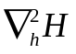含义
- 理解大尺度系统运动中，固定点相对涡度变化可以用此点位势高度变化表示
- 掌握涡度方程、位势倾向方程及ω方程等式右端各项名称及画出有关图,用相关因子进行讨论
- 掌握在温带气旋发展中,动力因子(涡度因子)及热力因子对500hpa高空槽及温带气旋变化,要求会画图解释
- 了解气旋族含义
- 了解北方、南方气旋活动范围及包括哪些气旋
- 掌握“倒槽锋生型”、“静止锋波动型”，要求画图解释江淮气旋生成过程

- 大气环流
- 了解控制大气环流基本因子、了解三圈环流的形成
- 了解三圈径向环流、极锋锋区与副热带锋区及其对应急流概念
- 了解信风与季风概念
- 了解沃克环流含义
- 了解我国各季环流概况及主要天气天气过程特点

- 天气形势及天气要素预报
- 理解运动学公式中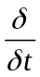及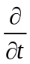含义，掌握用运动学公式推导锋面移速公式并会讨论冷锋、暖锋移速情况与变压分布特征
- 掌握用运动学公式讨论非闭合系统及闭合系统移动及强度
- 高空形势预报方程中，由于各层等温线平行，因此各层热成风方向相同，这样任意层风速 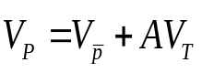 注意理解A的系数确定
- 掌握相对涡度平流在自然坐标系中展开分成三项，其中曲率项及散合项在实际天气图中会应用
- 掌握用高空形势预报方程有关项，结合等高线等温线分布解释500hpa槽、脊变化
- 熟悉地面形势预报方程由哪几项组成，要求会讨论应用
- 掌握地形对低值系统(槽、低压)移动及强度影响
- 了解数值预报产品的“释用”

- 寒潮天气过程
1. 了解极涡、长波、上下游效应、阻塞高压、切断低压等概念的含义
2. 了解长波波速公式的推导，会利用该公式进行讨论
3. 了解寒潮、寒潮天气系统，掌握寒潮中期和短中期天气过程，并会结合天气学原理解释“小槽发展型”、“低槽东移型”、“横槽转竖型”寒潮短中期过程的演变过程以及三类寒潮过程的异同。

- 大型降水天气过程
1. 了解一般降水和暴雨的形成条件
2. 理解降水率（降水强度）、可降水量、水汽通量、水汽通量散度等物理概念及其表达式
3. 了解我国东部雨带活动的主要规律及其与东亚主要环流系统季节变化的关系
4. 掌握影响我国降水的三个主要天气过程（华南前汛期、江淮梅雨、华北和东北雨季）的特点及其主要环流特征。
5. 掌握产生降水的主要天气尺度系统及其与暴雨的关系，了解行星尺度、天气尺度系统对暴雨作用

- 对流天气过程
1. 掌握一般雷暴和强雷暴的结构及其天气
2. 了解飑、飑线、飑中系统含义以及及飑线与冷锋的区别
3. 掌握对流性天气形成的条件，理解对流性不稳定与条件性不稳定概念
4. 理解强雷暴发生发展有利条件

- 低纬度与高原环流系统
1. 了解低纬度大气环流和大气运动的基本特征
2. 熟悉西太平洋副热带高压变动与我国天气关系
3. 掌握南亚高压的特征及其西太平洋副热带高压的区别
4. 了解赤道辐合带、东风波等热带天气系统的结构特征及其天气
5. 掌握台风的含义，台风的结构特征及其移动
6. 掌握台风发生发展的必要条件和台风形成的机制

第十章 东亚季风环流
- 了解季风的概念，了解东亚冬、夏季风环流系统的组成
- 了解东亚季风形成的原因

第十一章 天气图基本分析
1、了解天气图底图
2、掌握天气图填写符号释义
3、了解错误记录产生的原因、地方性记录的特点、理解判断错误记录的方法
4、理解天气分析各项目分析的目的与意义
5、理解风压关系在天气分析中的应用
6、掌握高空、地面天气图分析技术规定
7、掌握气压场的基本型式
8、应用等值线分析原则分析高空、地面天气图

第十二章 天气图的综合分析
1、了解不同层次天气图之间的联系、理解天气区与天气系统的配置
2、了解天气系统结构特征、理解天气系统的空间配置及温压场结构
3、理解天气系统演变的历史连贯性
4、掌握气压系统的垂直结构与温度分布的关系
5、掌握温度平流分析的方法
6、了解高空风资料在锋面分析中的应用
7、理解锋面的空间结构、锋区
8、能用定锋原则分析锋面、掌握锋面综合分析的方法

第十二章 天气过程分析
1、了解中国典型天气（寒潮、台风、大型降水、强对流）过程的气候特征
2、了解中国典型天气过程的特点及其主要环流特征
3、能够解释天气系统发生发展的机制
4、能正确分析天气过程中的主要影响系统
5、理解中国典型天气过程中有利于天气产生的天气系统的配置
6、能够解释天气现象发生的原因
7、能用所学知识分析天气过程演变规律
8、了解中国典型天气过程的预报着眼点

第三部分 有关说明与实施要求

- 考试目标的能力层次的表述
本课程对各考核点的能力要求一般分为三个层次用相关词语描述:
较低要求——了解
一般要求——理解、熟悉、会
较高要求——掌握、应用
一般来说,对概念、原理、理论知识等,可用“了解”、“理解”、“掌握”等词表述；对应用方面，可用“会”、“应用”、“掌握”等词。
- 命题考试的若干规定
- 本课程的命题考试是根据本大纲规定的考试内容来确定的，根据本大纲规定的各种比例（每种比例规定可有3分以内的浮动幅度来组配试卷，适当掌握试题的内容、覆盖面、能力层次和难易度）。
- 其难易度分为易、较易、较难、难四级，在试卷中四种难易度；试题难易度分数比例2：3：3：2。
- 试卷中对不同能力层次要求的试题所占的比例大致是：“了解”占20%，“理解”（熟悉、能、会）占40%，“掌握”包括应用占40%.
- 试题主要题型有:名词解释、填空题、综合题包括应用题在内三种题型.
- 考试方式为闭卷考试。考试时间180分钟，试题主要测验考生对本学科的基本理论、基本知识和基本技能掌握的程度，以及运用所学理论分析、解决问题的能力。试题要有一定的区分度，难易度要适当。一般应使本学科、专科本科毕业的优秀考生能取得及格以上成绩。
- 题型举例
  - 名词解释题：
信风与季风
  - 填空题：
在自由大气中，大尺度系统运动可采用_______、_______处理。
  - 综合题：
以密度零级不连续面模拟锋时，用锋面坡度公式画图解释锋面附近气压分布特征。

天气学分析
按照天气图分析规范，完成以下分析：
- 补充完成500天气图；
- 补充完成850百帕天气图；
- 分析地面系统中心位置、地面锋面及降水区；
- 讨论东北附近降水区产生的原因。

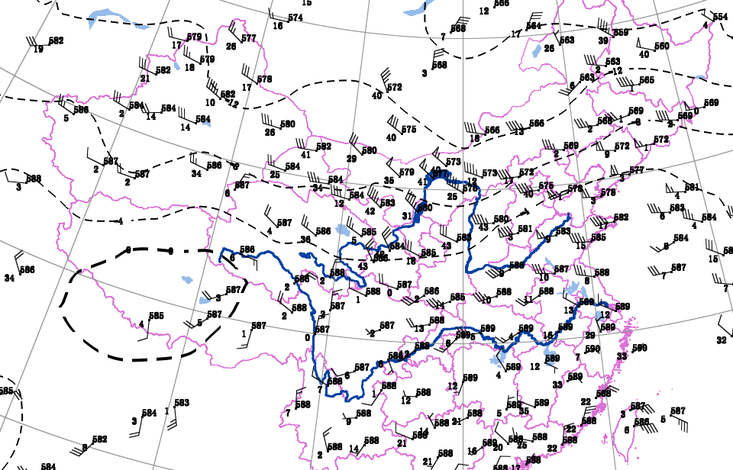
500百帕（虚线为等温线）
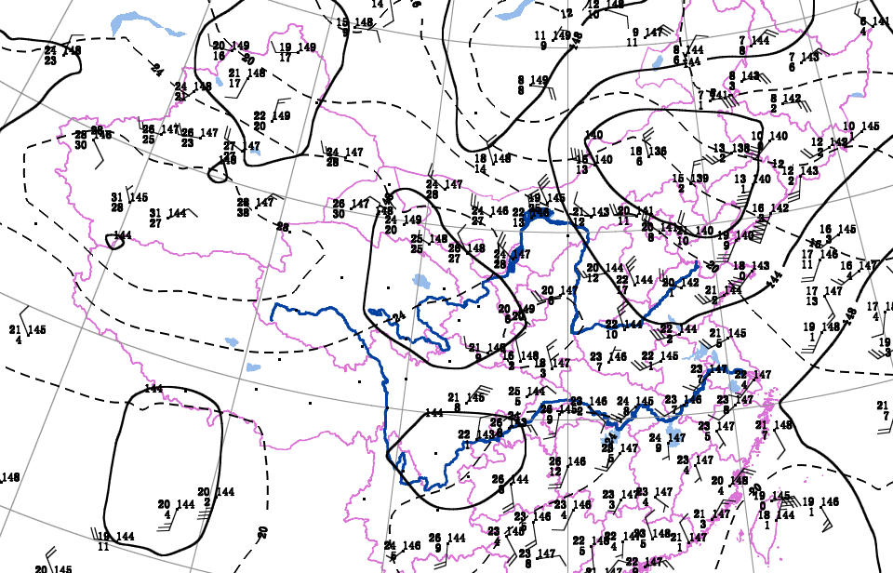
850百帕（实线为等高线、虚线为等温线）

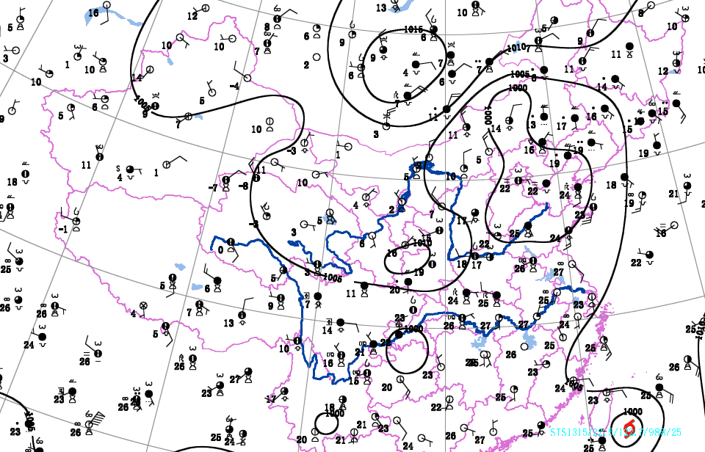

地面天气图（实线为等压线）

